Kære kunde

Julen står for døren og også duften af hjemmebagte småkager.

Igen i år, har I mulighed for, at bestille 2 slags kagedej, som er lige klar til at skære ud og bage.

Kagedejen kan bestilles i ugerne 47 – 48 – 49 – 50 – 51 og bestilles under tilkøb:

Nr. 21 Jødekagedej m. kanelsukker

Nr. 22 Brunkagedej

Kagedejen leveres i ruller á 250 g og koster 14,00 kr. pr. rulle.

Dejen opbevares i køleskab indtil den anvendes.

Jødekager Brunkager
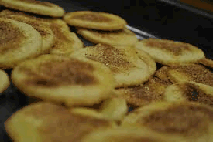
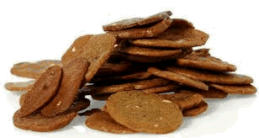

Med venlig hilsen
Det gode madhus

